Жилой дом по программе реновации в районе Западное Дегунино введут в следующем году
28.05.2021
Пресс-релиз
Жилой дом по программе реновации в районе Западное Дегунино введут в следующем году
«В районе Западное Дегунино по адресу улица Талдомская напротив владения 1 в следующем году введут жилой дом для переселения по программе реновации. В настоящее время работы по устройству монолитных конструкций выполнены на 80%. Начался монтаж внутренних инженерных сетей», – сообщил руководитель Департамента строительства Москвы Рафик Загрутдинов.
Жилой дом представляет собой 5 секционное здание переменной этажности (6-16 этажей) состоящее из 2 корпусов, возводимое по индивидуальному проекту. Подземная одноуровневая автостоянка размещена под территорией внутреннего дворового пространства. Фасады здания отделают керамогранитной плиткой, на них установят короба для кондиционеров
Всего в доме будет 272 квартиры (однокомнатных – 123, двухкомнатных – 116, трехкомнатных – 31, четырехкомнатных - 2). Общая площадь квартир составит 15 857, 7 квадратных метров.
Первые этажи будут нежилыми – здесь могут быть открыты магазины, кафе, салоны красоты, спортклубы, кружки и секции для детей. В вестибюле жилой части размещены: колясочная, комната консьержа, кладовая для уборочного инвентаря, зона размещения почтовых ящиков.
Новостройку оборудуют системами охраны входов, видеонаблюдения, контроля и управления доступом, оповещения и управления эвакуацией при пожаре, пожарной сигнализацией.
Придомовую территорию благоустроят. Во дворе оборудуют детскую площадку, площадки для отдыха взрослых, разобьют газоны и цветники, высадят деревья и кустарники. В дополнение к подземной одноэтажной парковке обустроены машиноместа на открытой плоскостной стоянке, в том числе и для маломобильных людей.
Вся информация о программе реновации - в спецпроекте mos.ru: https://www.mos.ru/city/projects/renovation/.
Подробнее о квартирах и домах по программе реновации: https://www.mos.ru/city/projects/renovation/novie-doma/
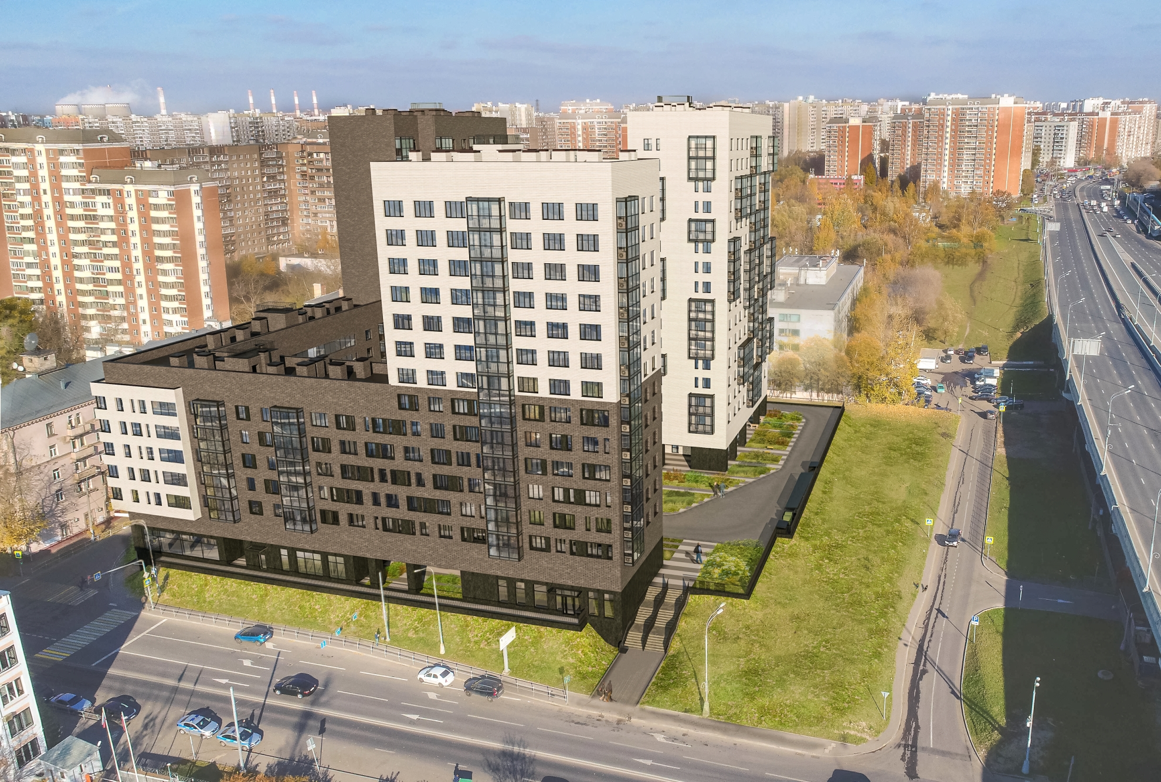
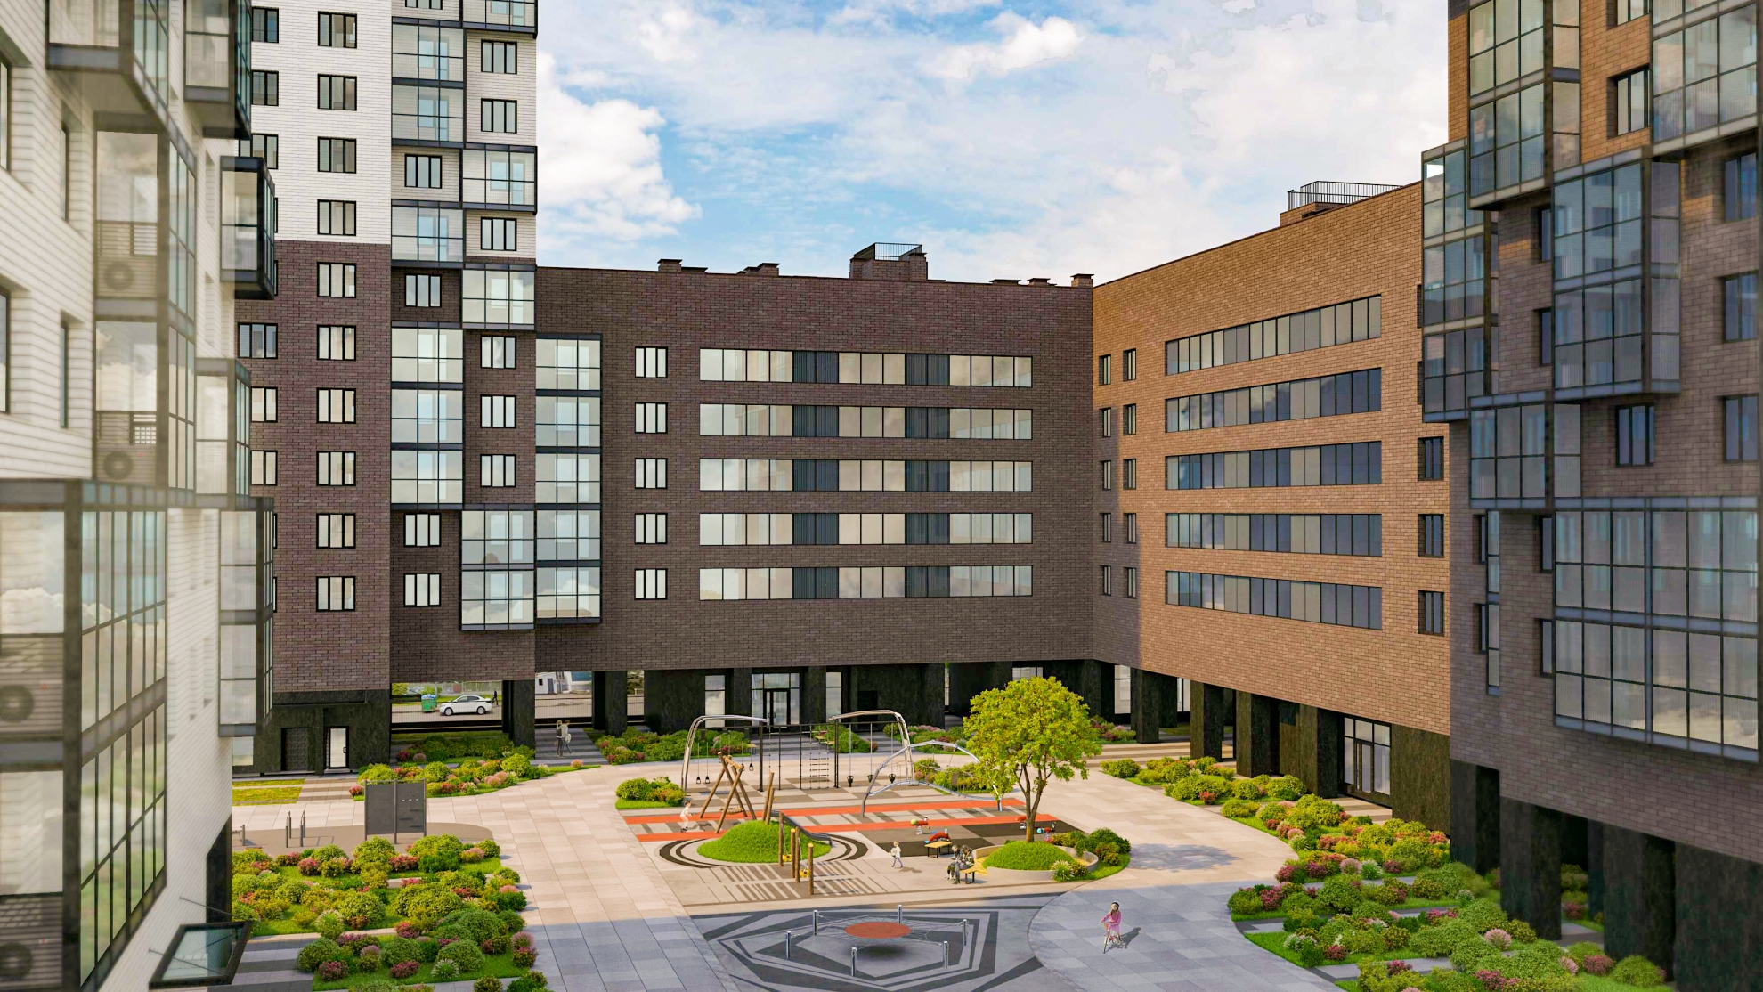
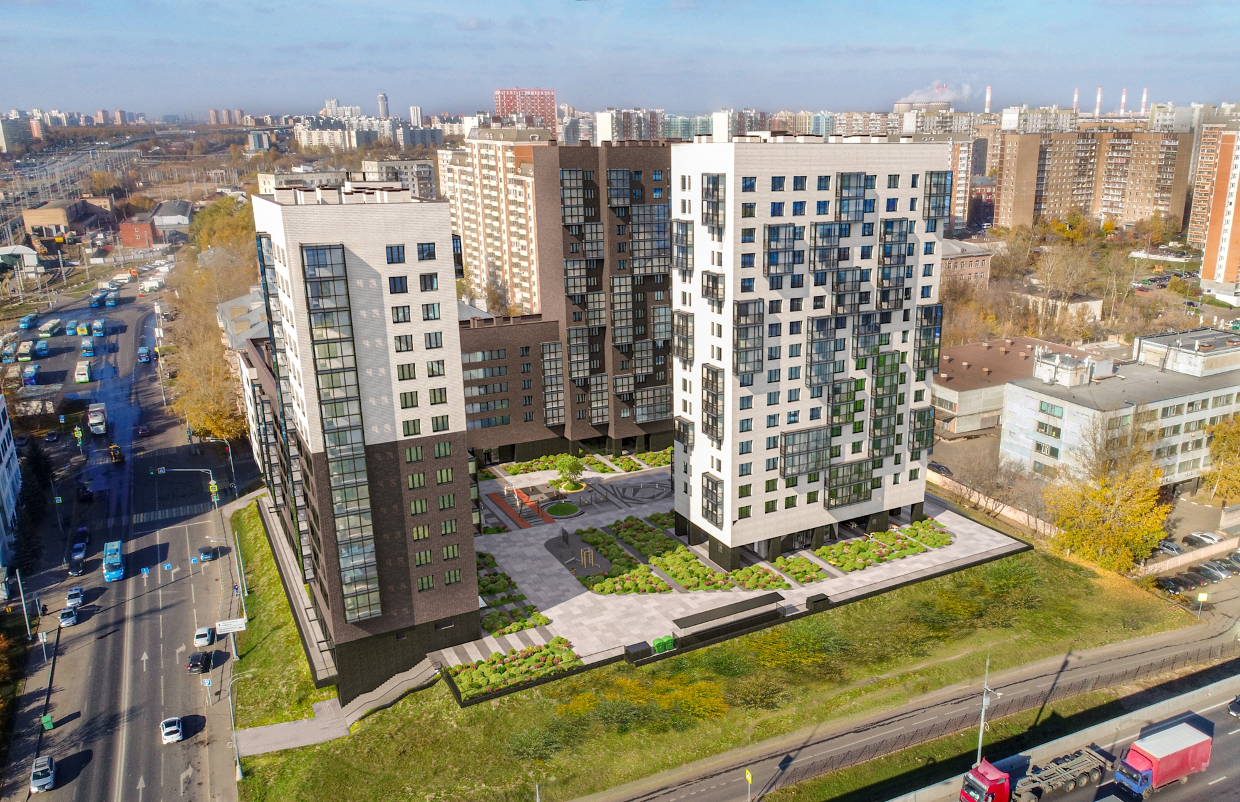

Адрес страницы: http://tsaricino.mos.ru/overhaul/detail/9988188.html
Управа района Царицыно города Москвы

